主典興業股份有限公司輔導成果及檢討
一、工廠簡介
主典興業公司為生產食品工業用之機械設備，主要技術包括低溫噴霧乾燥及真空冷凍乾燥等技術，在不影響食品或藥材之成分及味道情況下，以較低之溫度進行如魚產類、菇類、水果、藥材、酵素等之乾燥，以達到乾燥產品、易於運輸及延長保存時效之目的。
由於工廠研發之低溫乾燥技術已趨成熟，擬將此技術開發應用於環保領域，以協助解決廢水或液態廢棄物處理及資源化之問題。本計畫協助主典興業應用現有低溫噴霧乾燥設備進行模廠試驗，利用經濟部工業局工業區環境保護中心內電鍍廢液處理示範中心既有之鉻酸鈉回收液作為試驗對象，以評估其應用可行性。
二、模廠試驗規劃
(1)設備安裝及測試：於工業區環境保護中心內電鍍廢液處理示範中心現場安裝如圖1所示。
(2)測定進料速率：噴霧乾燥前後測定進料速率如圖2所示。
(3)用電量記錄：操作用電紀錄之電錶如圖3所示。
(4)噴霧乾燥：鉻酸鈉回收液噴霧乾燥及回收如圖4所示。
(5)粉末收集回收：鉻酸鈉回收液乾燥粉末如圖5所示。
(6)建立標準操作程序：如表1所示。

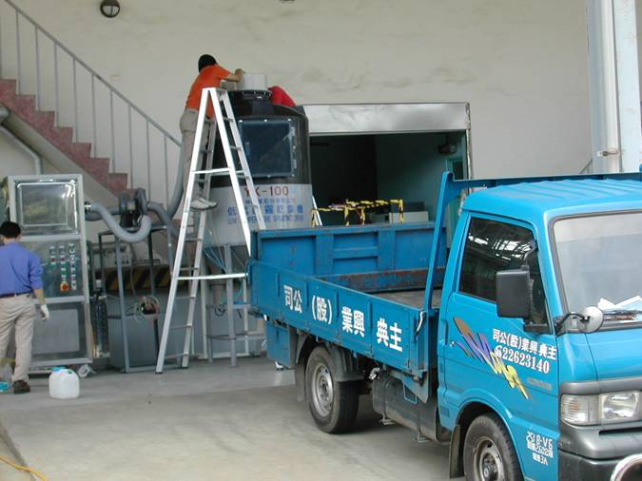
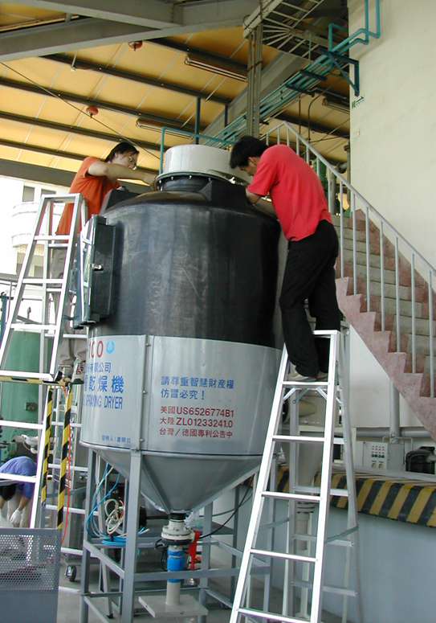

2：連接控制設備
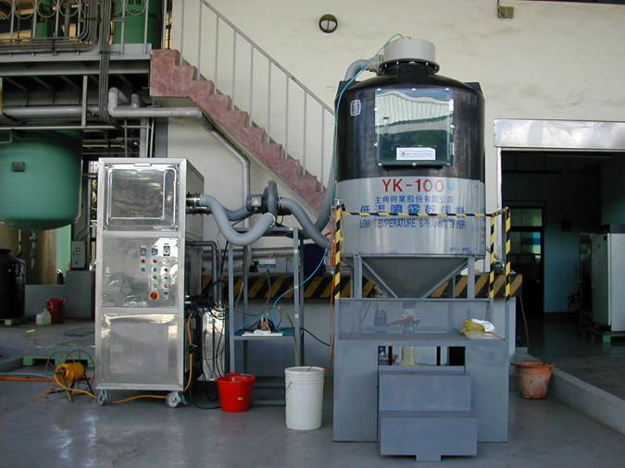

1：安裝噴霧乾燥桶
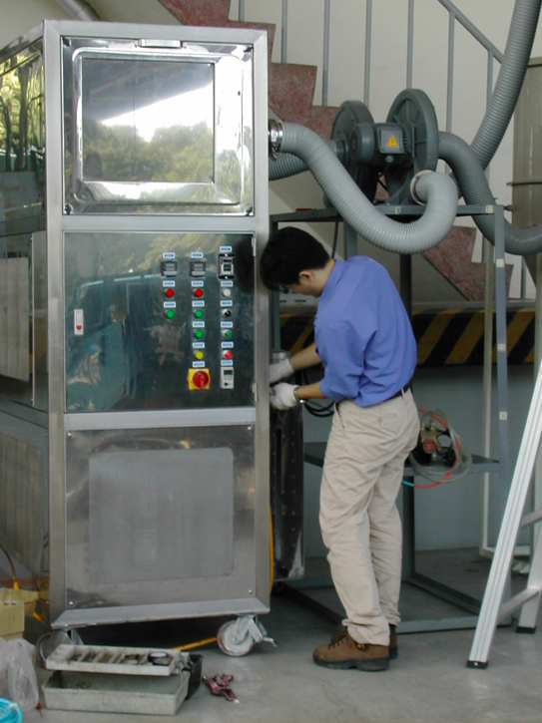
4：完成安裝及配電
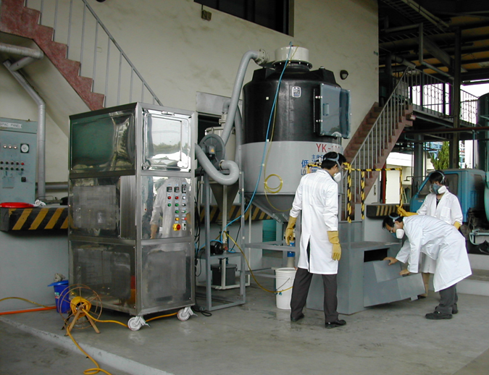

3：調整控制條件
5：設備測試及調整

圖1 噴霧乾燥設備現場安裝及測試

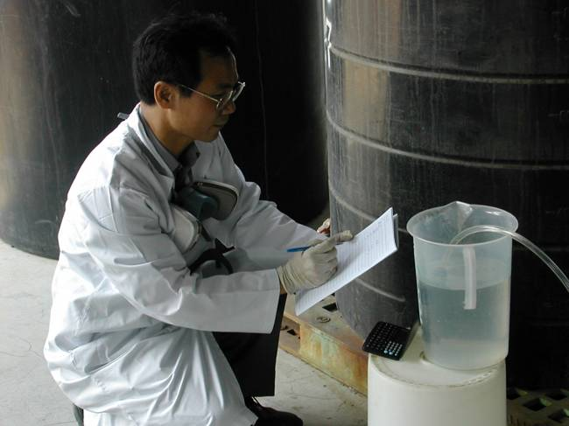
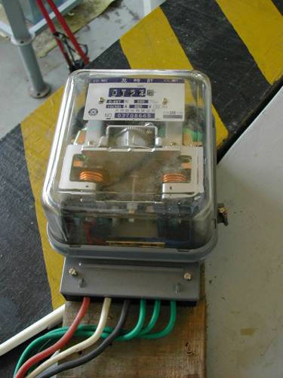

圖2 噴霧乾燥進料速率測定 圖3 用電量紀錄用電錶

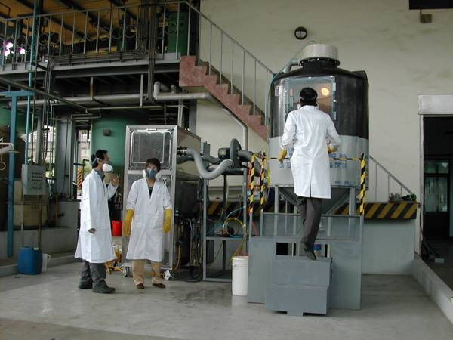
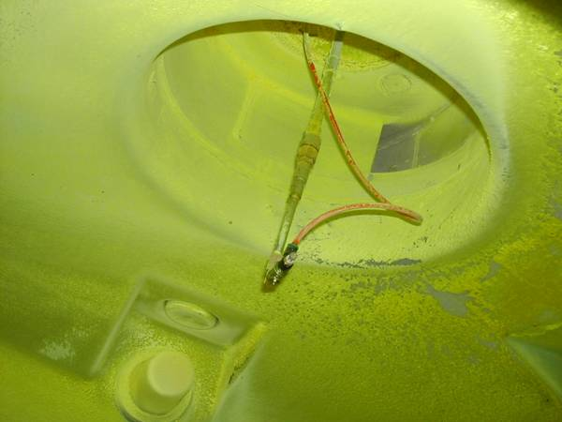

圖4 噴霧乾燥操作及液體乾燥情形
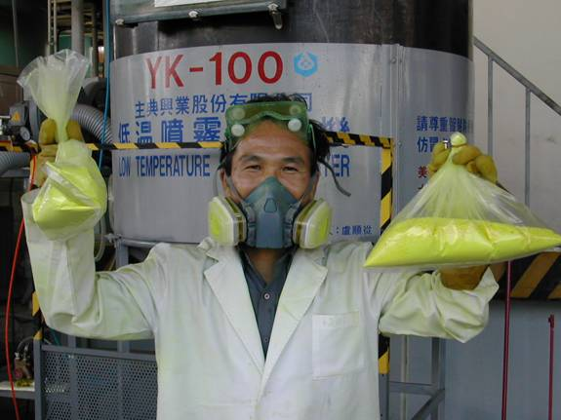
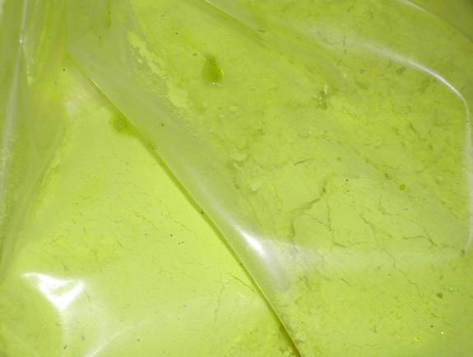

圖5 噴霧乾燥回收粉末

表1 主典興業公司低噴霧乾燥設備標準操作程序
動作順序 | 操作說明(本操作說明：只適用於工業排放液之噴霧乾燥)
1.著防護衣具 | 操作人員著標準防護衣具，確認無自身污染之虞。
2.清理收集器、筒 | 各排放液及排放氣之收集器、筒，應保持清潔乾燥的狀態。
3.鎖定收集器、筒 | 確認各排放液及排放氣之收集器、筒，銜接良好，無外漏之虞。
4.鎖定乾燥筒觀察視窗的釦鈕 | 鎖定乾燥筒觀察視窗的釦鈕時，請遵守關鈕順序，先關四個角邊釦鈕，再關四角中間釦鈕。  (當打開乾燥筒觀察視窗的釦鈕，則依相反順序，先打開中間釦鈕，再打開四角邊釦鈕。)
5.打開空壓機電源 | 先開空壓機，將高壓空氣送達主機，確定空壓錶達到6kg以上。
6.打開電源開關 | 正式噴霧前，須先暖機，使乾燥機內部空氣循環環境達到最好的乾燥狀態。(出風口濕度達9%以下)  開啟主機電源後，開始暖機，暖機時間達10分鐘以上，出風口濕度如未能達到9%以下，應檢查各管路是否有銜接不良的情況或管路有氣體外洩現象，如發覺有以上現象，應即刻關掉電源，將銜接不良及氣體外洩的情況解決，始得繼續操作。
7.開始送料噴霧 | 本機設定當濕度達15%以下，即會自動開啟送料泵浦電源，送料指示燈即亮，液料抽取至噴嘴，噴出後即成霧狀。(泵浦電源視狀況可由自動開啟改為人工開或關)
8.觀察濕度變化 | 霧狀液料經強力入風的推送，隨即盤旋而下，並一面經出風口抽取至水分凝結噐，空氣中之水分經冷凝後，累積排放至水分收集筒。  此時乾燥筒內因送出的霧狀液料，散佈於乾燥機整個循環系統內，出風口的濕度感應器，隨即反應濕度上昇。  操作人員應同時控制泵浦抽取的大小，務必使濕度維持在13%以下，使得霧狀液料中的固形物確實在乾燥筒內最短時間及乾燥成粉塵。
9.觀察粉塵收集器 | 霧狀液料中的固形物，經乾燥後變成粉塵，大部分會掉落於乾燥筒下的粉塵收集筒及延出之後粉塵收集器內，少部分會附著於乾燥筒壁上。
10.準備關機動作
提起泵浦的抽取源 | 關機前先提起泵浦的抽取源，確定液料不被繼續抽取。
清洗送料管路及噴嘴 | 如果是噴霧乾燥工作到此告一段落時，應進行送料管路及噴嘴的清洗，以免因時日累積，形成物料中的固形物沉澱，黏著，造成管路的阻塞。
關閉送料電源 | 當確定清水已從噴嘴噴出達2分鐘後，即關掉送料電源。
繼續運轉10分鐘 | 當確定噴嘴已不再噴出任何液體後，讓噴霧乾燥機繼續運轉10分鐘，以使噴出物確實乾燥。
關掉空壓機電源
關掉機器電源開關
收集粉塵及排放液 | 粉塵集結有3個點：  1.乾燥筒下的收集筒2.後粉塵收集筒3.主乾燥筒壁
備註
三、試驗成果及檢討
(a)設備操作條件
■噴霧乾燥溫度：40～42℃。
■噴霧乾燥濕度：9.0～9.7％。
■樣品：鉻酸鈉回收液(乾固體重：254 g/L)
(b)設備操作試驗結果：整理如表2所示。
表2 低噴霧乾燥設備處理鉻酸鈉回收液試驗結果
項目 | 第一次試驗(10/7) | 第二次試驗(10/8)
進料速率(L/hr) | 4 | 3.3
操作時間(hr) | 3 | 2
用電量(kWh) | 23.72 | 16.22
冷凝水總鉻濃度(mg/L) | 97.2 | 285
鉻酸鈉回收量(乾重) (g) | 2,224.97 | 1,212.56
(c)回收率檢討
由試驗操作結果得知第一次試驗回收率為73％；第二次試驗回收率為72.3％，平均回收率為72.7％。
(d)操作費用檢討
若以工業用電平均電費2.83元計，由試驗操作結果得知第一次試驗費用為5.592元/L；第二次試驗費用為6.95元/L，平均每乾燥1公升液體之費用為6.271元，若以鉻酸鈉回收液比重1.17計算，即每公噸乾燥費用為5,360元。
(e)設備改善檢討
■ 噴霧乾燥效率提升：乾燥濕度須嚴格控制，否則造成乾燥不完全，形成潮濕塊狀物附著於噴霧乾燥筒內，造成清理之困難。
■ 粉末收集方式改善：乾粉之收集位置包括噴霧乾燥筒內壁、噴霧乾燥筒下方收集筒及噴霧乾燥筒後方之濾袋過濾收集筒(依序如圖6標示位置)，應簡化收集方式及程序，提升收集效率。
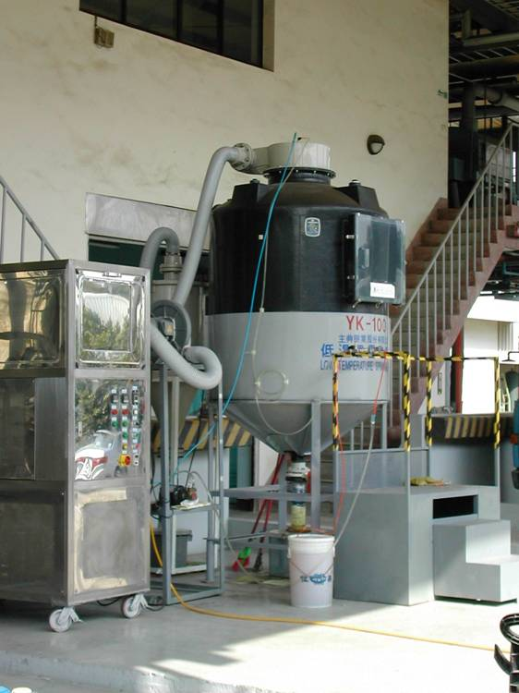
1
2
3

圖6 噴霧乾燥粉末收集位置
■ 噴霧乾燥筒形式改善：由於噴霧乾燥筒內形狀不規則，部分附著於內壁之粉末不易收集(如圖7)，造成回收率無法提升。
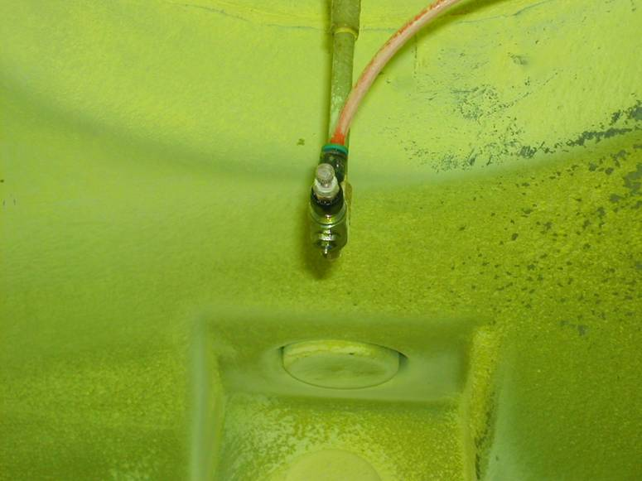

圖7 噴霧乾燥筒內壁附著粉末不易收集
■ 經濟效益評估：經由試驗結果，每公噸液體乾燥處理費用為5,360元（不包含清運費用），若以目前市面上有害廢液清理費用平均6,000元計算，其處理之經濟效益不高，除非所乾燥之乾粉可作為產品販售。
■ 試驗成果已提供工廠作為設備開發改善之參考，規劃於下年度進行改善試驗。

